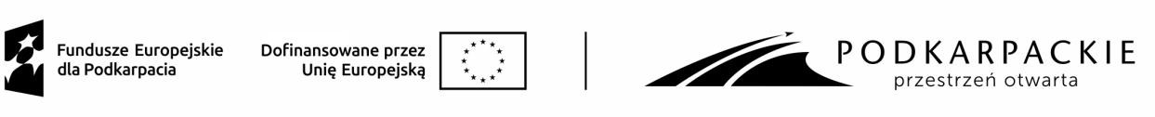

Załącznik numer 2
Projekt „Kompleksowe wsparcie aktywności organizacji pozarządowych z województwa podkarpackiego na obszarze Unii Europejskiej” nr FEPK.07.08-IP.01-0012/25 w ramach priorytetu FEPK.07 „Kapitał ludzki gotowy do zmian” programu regionalnego Fundusze Europejskie dla Podkarpacia 2021-2027 współfinansowany z Europejskiego Funduszu Społecznego Plus; Działanie FEPK.07.08 Wsparcie procesów adaptacyjnych i modernizacyjnych pracowników oraz przedsiębiorców.

DEKLAROWANA FORMA WSPARCIA
(proszę zaznaczyć, którymi formami wsparcia jest Pan/Pani zainteresowana)

NR | FORMY WSPARCIA DLA KADRY (SZKOLENIA)
1 | Seminarium online dot. programów międzynarodowych i innych działań międzynarodowych
2 | Warsztaty dotyczące programów i działań międzynarodowych
3 | Szkolenia z języka angielskiego
4 | Wizyty studyjne za granicą i wizyty studyjne w Polsce
5 | Korzystanie z platformy on-line wspierającej umiędzynarodowienie środowiska organizacji pozarządowych

......................................................... ……….………………………………
(miejscowość, data) (czytelny podpis)

